NUR EIN MYTHOS – STUDIE: GENERETION PRAKTIKUM
- 16.5.2011, 14:35 von Journalistin Julia Neuhauser eingegeben

- Einkommenssituation Fachhoch- und Uni-Absolventen

- Beste Eintrittskarte in ein erfolgreiches Berufsleben = ein abgeschlossenes Studium

- Situation der Absolventen nach dem Studienabschluss ( siehe folgende Graphik)

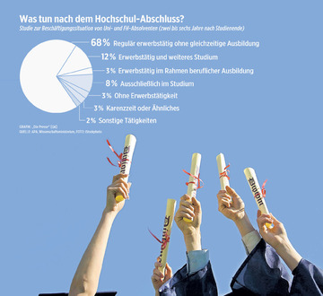

- Erklärung „ Generation Praktikum“ von AMS-Vorstand Johannes Kopf

- Jobs der Hochschulabsolventen nach einem entsprechenden Ausbildungsniveau

- Einkommenssituation – Unterschied zwischen Akademikern und Akademikerinnen in Österreich

Formal sehr gut. Etwas zu kurz im Inhalt. Auch wäre es besser, auf mehreren Ebenen zu gliedern (mit Unterpunkten, Zwischenüberschriften etc.)

Andrea Beranová, 266059

